Міністерство освіти і науки України

Національний технічний університет України «Київський політехнічний

інститут імені Ігоря Сікорського"

Факультет інформатики та обчислювальної техніки

Кафедра автоматизованих систем обробки інформації

і управління

Звіт

лабораторної роботи № 2 з дисципліни

«Основи програмування»

«Дослідження алгоритмів розгалуження»

Варіант _24_

Виконав студент ___ІП-01, Корнієнко Валерій Сергійович______

(шифр, прізвище, ім'я, по батькові)

Перевірив __________Вітковська_Ірина_Іванівна_________

( прізвище, ім'я, по батькові)

Київ 2020

**Мета – дослідити подання керувальної дії чергування у вигляді умовної та альтернативної**

**форм та набути практичних навичок їх використання під час складання програмних**

**специфікацій.**

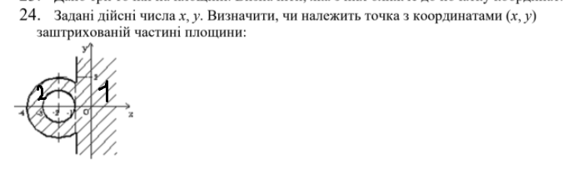

# ***C#***

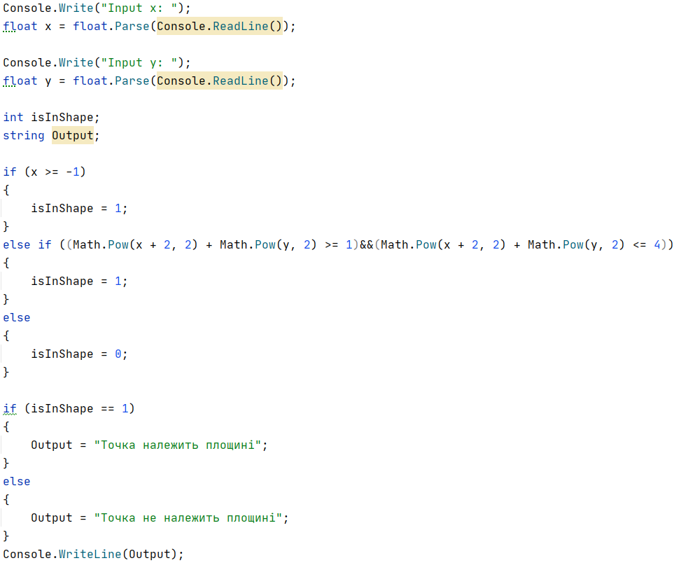

# Перевірка:

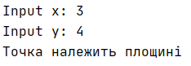

# ***Python***

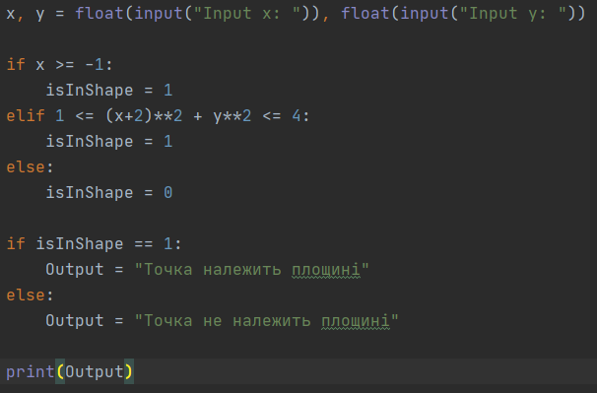

# Перевірка:

